Pondělí 4. 5. – čtvrtek 7.5. ( 3 h)
Milí žáci,
poděkování těm, kteří pracujete, je vás už více, ale stále ne všichni.
Chyby nevadí, ty jdou vždy opravit, zeptat se můžete i na Skype.
Vadí, když někdo nepracuje, to pak bude další rok hodně těžký.
Kontrola úkolu
Potěšilo, že jste zvládli správně postup a kalkulačka také jistě pomohla.
Měli jste si sami zkontrolovat výsledky podle výsledků vzadu v učebnici, co je správně fajfka, co není křížek, napsat počet chyb, pak poslat, na kontrolu jste zapomněli, příště udělejte (tak, jak to děláme společně ve škole)
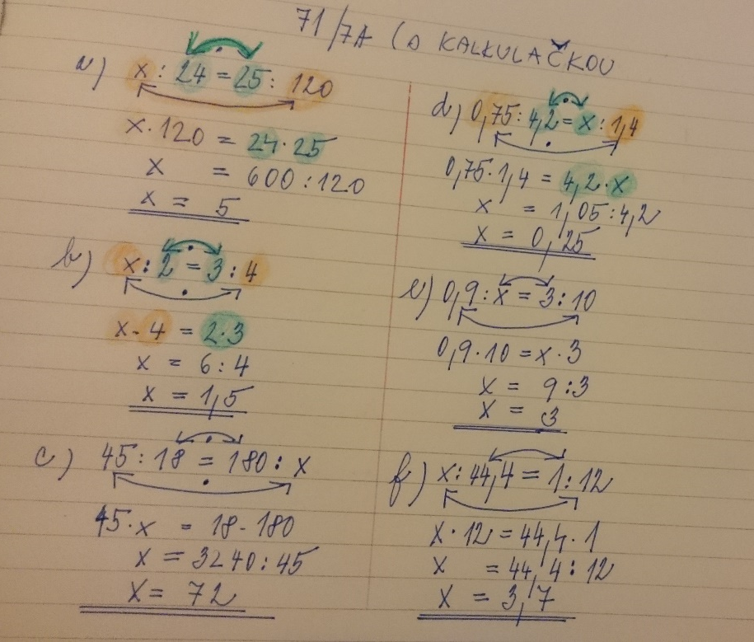

1 h – Zápis do sešitu:
4.5.
Trojčlenka ve slovních úlohách
- Slovní úlohu si pozorně i několikrát přečteme
- Určíme, zda řešíme PÚ nebo NÚ
- Při zápisu úlohy dodržíme, aby stejné hodnoty byly pod sebou
(peníze a pod tím peníze, metry a pod tím metry)
- Je-li PÚ, jdou obě šipky stejným směrem nahoru
- je-li NÚ, jde od x šipka nahoru, druhá pak opačným směrem dolů
(zapisovat úměru si začínejte od x a ve směru šipek)
Můžeme řešit dvěma způsoby:
- Pomocí úměry
- Křížovým pravidlem – úměru si zapíšeme pomocí zlomků

5.5.
Trojčlenka na PÚ
Př. 18 m látky stojí 720 Kč. Kolik Kč zaplatíme za 12 m téže látky?
Je to přímá úměra, PÚ, protože méně metrů látky bude stát méně peněz.
- Řešení pomocí úměry:
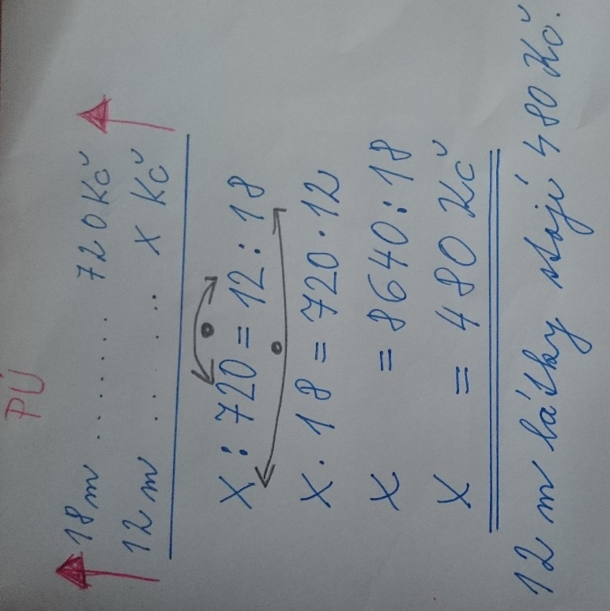
- Zapisujeme ve směru šipek od x jdeme nahoru x : 720
- Od 12 jdeme nahoru 12 : 18
- Tedy x : 720 = 12 : 18

2. řešení pomocí křížového pravidla:
úměru zapíšeme do zlomku, to je výhodné, ve zlomku můžeme krátit a usnadníme si tím výpočty ,opět zapisujeme ve směru šipek
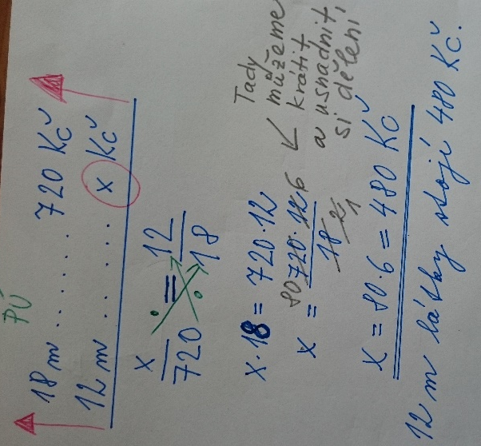
Zapište si, sami si udělejte šipky, vyberte si způsob řešení a zapište odpověď.
Př. Maminka za 5 kilo cibule zaplatila 160 Kč. Kolik Kč by zaplatila za 2,5 kg cibule? - příklad jde spočítat i zpaměti, ale vy si na něm vyzkoušejte postup:
PÚ méně kilo cibule bude stát méně peněz
5 kg ………………160Kč
2,5 kg ……………x Kč
Doplňte šipky a pokračujte v řešení úkolu:

Odp : Maminka za 2,5 kg zaplatí 80 Kč.

6.5.
Trojčlenka na NÚ
Př. Šest dělníků vykoná práci za 12 h. Kolik hodin by na tuto práci potřebovalo 9 dělníků?
Je to nepřímá úměrnost ( NÚ), více dělníků bude pracovat méně hodin.
1. Řešení pomocí úměry:
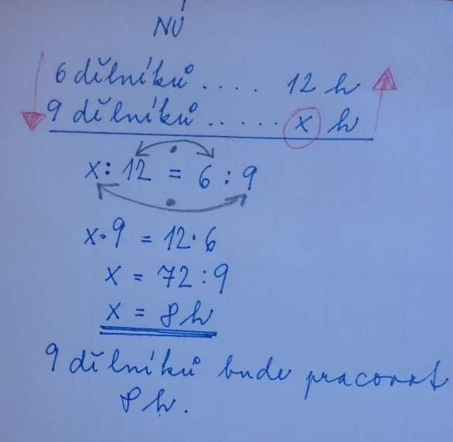
- Poměr zapisujeme ve směru šipek od x jdeme nahoru x : 12
- Od 6 jdeme dolů 6 : 9, šipka jde od 6 dolů
- Tedy x : 12 = 6 : 9
2. řešení pomocí křížového pravidla:
Úměru zapíšeme do zlomku a usnadníme si pak dělení
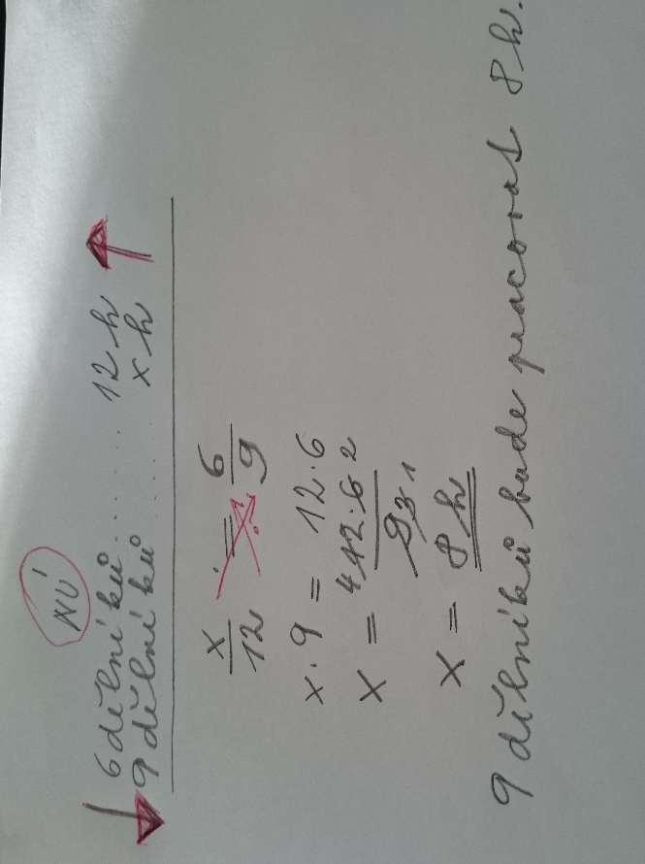

Vypočítejte sami:
10 kombajnů by sklidilo pole obilí za 12 dnů. Kolik kombajnů je potřeba, aby pole bylo sklizeno za 8 dnů ?
Je to NÚ, aby práce trvala méně dnů, potřebujeme více kombajnů
12 dnů ………………….10 komb
8 dnů …………………x komb
Doplňte šipky a pokračujte v řešení úkolu:

Odp : Aby pole bylo sklizeno za 8 dnů, potřebujeme 15 kombajnů.

ÚKOL NA ODESLÁNÍ ( do neděle do 12h)
Úkol nadepište
Úkol, datum, vaše jméno
Str. 76/6
Str. 121/18
- Přečtete si, rozhodnete, zda PÚ nebo NÚ
- Úlohy budou mít zápis
- Šipky
- Řešení - úměrou nebo křížovým pravidlem
- Slovní odpověď

Pěkný prodloužený víkend všem

JM

